**AULA 1 e 2**

[**https://www.ime.unicamp.br/~valle/Teaching/2015/MS580/Aula3.pdf**](https://www.ime.unicamp.br/~valle/Teaching/2015/MS580/Aula3.pdf) **,** [**https://docs.google.com/document/d/1CfOSxgmo7cR21tH6SujXws-qh5v2pIOD/edit**](https://docs.google.com/document/d/1CfOSxgmo7cR21tH6SujXws-qh5v2pIOD/edit)

[**https://drive.google.com/drive/u/1/folders/1T9cexz9N3prWlVlg61reHNBA0rk6reCA**](https://drive.google.com/drive/u/1/folders/1T9cexz9N3prWlVlg61reHNBA0rk6reCA)

*CONJUNTOS*

A v B = União

• Subconjunto

A B, se B(x) A(x) para cada x X

• Igualdade

A = B, se A(x) = B(x) para cada x X

Operações em Conjuntos Fuzzy

C ʌ D = Interseção

‘D = Complemento de D

Graus de pertinência = O grau de pertinência é o quanto um determinado elemento do conjunto pertence ao mesmo. Cada elemento do conjunto difuso tem um grau de pertinência no intervalo [0, 1].

*PROPOSIÇÕES -* Valor-verdade das proposição

Lógica Fuzzy é uma técnica de inteligência artificial. Na Lógica Fuzzy, a proposição tem um valor-verdade que é um número entre 0 e 1 inclusive. Uma proposição com valor-verdade 0 é falsa e uma com valor-verdade 1 é verdadeira. Valores entre 0 e 1 indicam variantes de grau de verdade.

Essas operações estão intimamente relacionadas aos conectivos “e” (conjunção), “ou” (disjunção) e “não” (negação) da lógica clássica.

**Operações** em Conjuntos Fuzzy

Complemento Fuzzy

A’ = X - A A’(x) = 1 - A(x)

• Interseção Fuzzy

(A ∩ B) (x) = min(A(x), B(x)) = A(x) ∧ B(x)

• União Fuzzy

(A ∪ B) (x) = max(A(x), B(x)) = A(x) ∨ B(x)

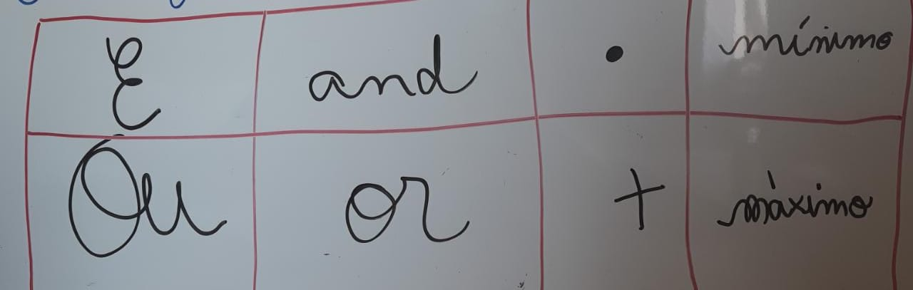

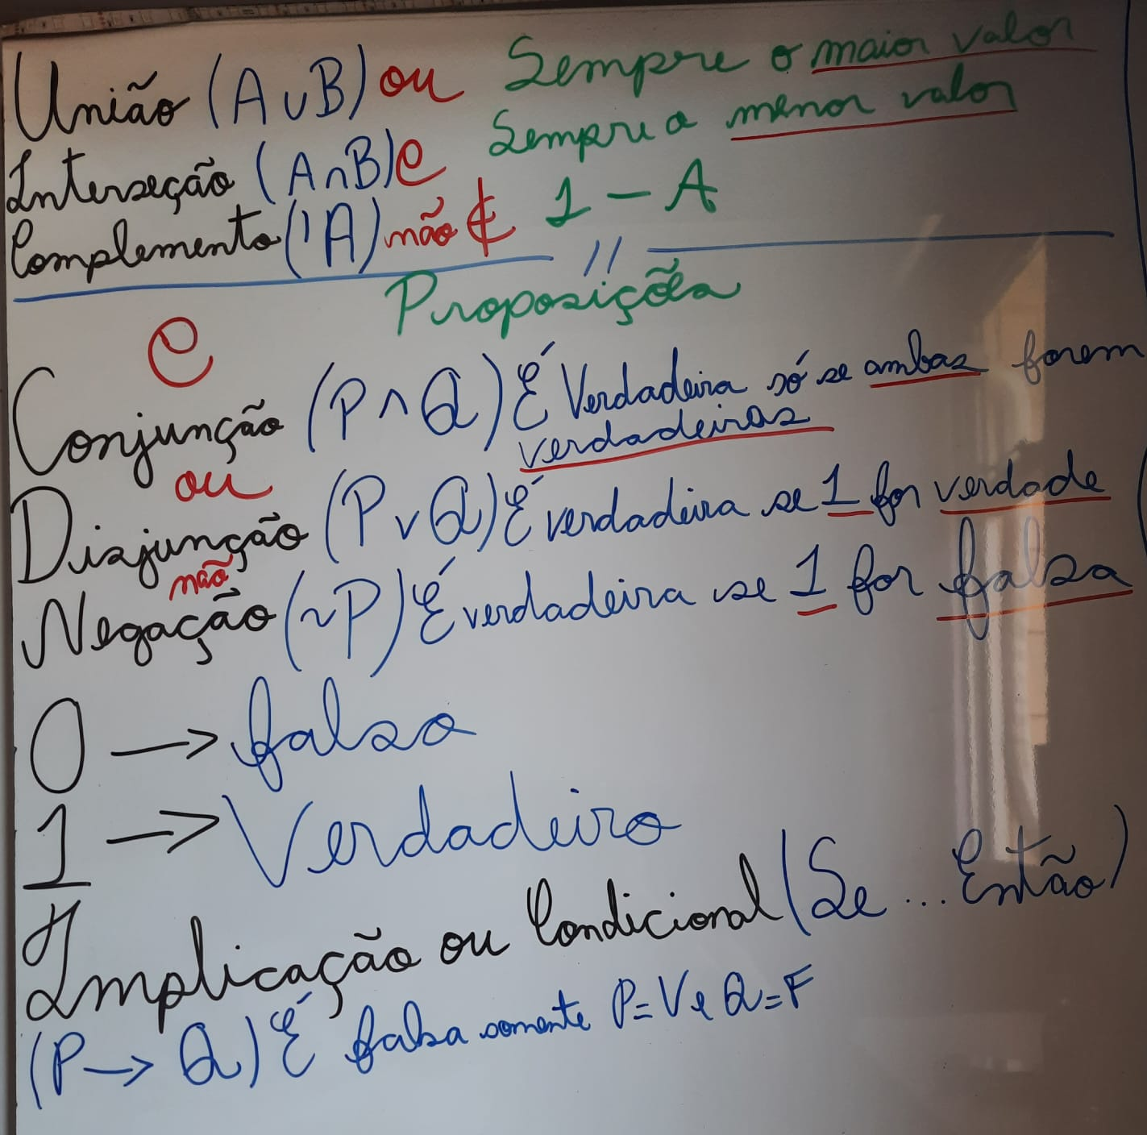

Representações de funções de pertinência

• Representação gráfica e analítica: Triangulares, Trapezoidal, Gaussiana

• Representação tabular

• Representação por lista

*T-norma*

*T-conorma*

*Leis de Morgan*

*Regras Fuzzy*

se … então

*A Fuzzificação, Inferência e Defuzzificação são etapas do*

*raciocínio Fuzzy*

**Questão 1**

<https://www.passeidireto.com/arquivo/70640337/engenheiros>

<https://www.passeidireto.com/arquivo/1725909/sistema-fuzzy>

**Questão 2**

Dentre os diversos tipos de técnicas de defuzzificação destacamos: Centróide, First-of-Maxima, Middle-of-Maxima e Critério. Máximo. 3. Defuzzificação.

<https://www.dimap.ufrn.br/~anne/Aula%20Fuzzy.ppt>

<http://www.inf.ufsc.br/~mauro/ine5371/slide/AulaFuzzy.pdf>

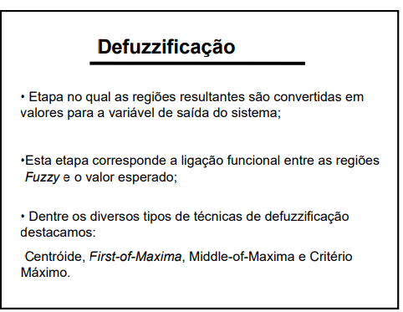

<https://www.pucsp.br/~logica/Fuzzy.htm>

Na teoria clássica, os conjuntos são denominados "crisp" é um dado elemento do universo em discurso (domínio) pertence ou não pertence ao referido conjunto.

Na teoria dos conjuntos "fuzzy" existe um grau de pertinência de cada elemento a um determinado conjunto. Por exemplo considere os conjuntos abaixo:

· Conjunto das pessoas com alta renda.

· Conjunto das pessoas altas.

Podemos verificar que não existe uma fronteira bem definida para decidirmos quando um elemento pertence ou não ao respectivo conjunto nos exemplos acima.

Com os conjuntos "fuzzy" podemos definir critérios e graus de pertinência para tais situações.

A função característica (crisp sets) pode ser generalizada de modo que os valores designados aos elementos do conjunto universo U pertençam ao intervalo de números reais de 0 a 1 inclusive, isto é [0,1].

: U [ 0,1].

Estes valores indicam o GRAU DE PERTINÊNCIA dos elementos do conjunto U em relação ao conjunto A, isto é, quanto é possível para um elemento x de U pertencer ao conjunto A .

Tal função é chamada de FUNÇÃO DE PERTINÊNCIA e o conjunto A é definido como "CONJUNTO FUZZY".

**Questão 3**

https://www.pucsp.br/~logica/Fuzzy.htm

grau de pertinência de cada elemento a um determinado conjunto

operação entre conjuntos

**Questão 4**

Regras, variável linguística, valores de cada variável

<https://www.maxwell.vrac.puc-rio.br/32823/32823_3.PDF>

<https://www.inf.ufsc.br/~mauro.roisenberg/ine5377/Cursos-ICA/LN-Sistemas%20Fuzzy.pdf>

**Questão 5**

<https://www.passeidireto.com/arquivo/70640337/engenheiros>

<https://www.passeidireto.com/arquivo/1725909/sistema-fuzzy>